**江门市技师学院**

**毕业生就业质量跟踪调查服务采购项目需求书**

**第一章 用户需求书**

一、项目基本情况

|  |  |  |  |
| --- | --- | --- | --- |
| 项目名称 | 江门市技师学院毕业生就业质量跟踪调查服务采购项目 | 项目编号 | dwhzllzx-cgzx-2025-14 |
| 采购预算/最高限价 | 30000元 | 履行期限 | 2025年9月15日前完成2025年当届毕业生就业质量评价报告及验收 |
| 评标办法 | 综合评分法 | 现场勘探 | 否 |
| 联系人 | 陈老师 | 联系电话 | 0750-3728581 |

二、投标人资格条件要求

1.投标人应具备《中华人民共和国政府采购法》第二十二条规定的条件：

2.营业执照经营范围须与本项目相符。

三、项目需求

1.采购内容

学院2025年应届毕业生约2500人（实际数量以学院2025届毕业生数量为准，投标人报价时应充分考虑和规避相应的风险），投标人需对2025年当届毕业生的就业情况进行跟踪调查评估，通过信息管理系统实时查看关键数据指标，掌握学生答题情况，收集整理调查数据，运用专业的调查分析技术和调查数据结果撰写调查报告，为学院的教育教学改革提供真实有效的决策依据，跟踪调查评估，为确保分析数据安全性，所提供的信息管理系统应具备自主开发或具有独立知识产权。

2.技术要求概述

1）从毕业生就业质量入手，调研对象涵盖全体毕业就业学生，包括受雇全职工作、受雇半职工作、自主创业若干毕业生群体；

2）重点考察学生真实的就业状况，就业竞争力，就业特色，能力与知识，校友评价，社团活动，求职服务等几大模块；分析学校人才培养能否满足社会需求，并对学校人才培养质量进行基于结果的跟踪评价；

3）学生相关调研的有效回收率需达到90%以上，能客观反映培养质量状况(课程体系有效性、学生知识及能力与社会需求的匹配程度、专业培养特色定位)、就业竞争力、校友满意度；

4）通过信息管理系统实时查看关键数据指标，掌握学生答题情况。

5）为确保分析数据安全性，所提供的信息管理系统应具备自主开发或具有独立知识产权；

3.服务成果交付

严格按照项目要求完成2025届毕业生就业质量评价报告编制，达到现行国家有关规定编制深度及质量标准，并在今年9月15日前完成学院相关部门验收。完成验收的当届毕业生就业质量评价报告交付5本给采购人使用。

4.售后服务

能保证学校信息安全、师生隐私保护，有详细计划及信息泄露后的法律承诺。

5.付款方式

1.项目协议签订后20日内招标方按协议服务总费用的50%的预付款给中标方；

2.中标方按照协议约定如期完成项目并经招标方验收合格后，中标方开具正式发票，招标方于验收合格之日起20日内付清余款。

**第二章 评分标准**

|  |  |  |  |  |
| --- | --- | --- | --- | --- |
| 序号 | 类别 | 项目 | 配分 | 具体内容要求 |
| 1 | 价格部分 | 价格评分 | 30分 | 价格分计算方法：  1.满足招标要求且投标价格最低的投标报价为评标基准价，其价格分为满分；  2.其他投标单位的价格分统一按照下列公式计算：投标报价得分=(评标基准价／投标报价)×（价格权重30%）×100。  备注：报价超出限价的为无效。 |
| 2 | 技术部分 | 实施方案 | 20分 | 根据供应商针对本项目提供的总体技术方案，包括对项目背景及调查评估内容的理解、重点、难点分析及应对措施、调查评估工作思路与方法、技术路线等进行评审：  1、对项目背景、调查评估内容的理解及重点难点分析准确，应对措施可行性强；工作思路与方法、技术路线清晰，技术方案内容详细、可行性强，得20分；  2、对项目背景、调查评估内容的理解及重点难点分析较为准确，应对措施可行性较强；工作思路与方法、技术路线较为清晰，技术方案内容较为完整、可行性较强，得15分；  3、对项目背景、调查评估内容的理解及重点难点分析不够准确，应对措施可行性差；工作思路与方法、技术路线不够清晰，技术方案内容简单、可行性差，得10分。  4、无提供方案不得分。 |
| 3 | 项目人员配置 | 10分 | 具有投入本项目的人员列表，拟投入本项目的人员满足项目需要，分工明确，每提供1人得1分，本项最高得分10分  列表人员需提供近一个月社保复印材料（加盖公章）。 |
| 4 | 商务部分 | 技术实力 | 10分 | 投标人具有自主开发、独立知识产权（国家版权局）的数据收集平台的，得10分，需提供由中华人民共和国国家版权局颁发的计算机软件著作权登记证书复印件（加盖公章）作为证明材料。 |
| 5 | 同类业绩 | 20分 | 2021年以来投标人具有同类项目业绩（同类项目业绩是指实习生/毕业生就业调研相关项目），每提供一份业绩得3分，最高得20分。注：以合同签订时间为准，须提供业绩合同复印件（加盖公章）或中标通知书复印件（加盖公章），不提供不得分。 |
| 6 | 业主评价 | 10分 | 提供上述“同类业绩”项目中的业主评价表，评价为“优秀”或“满意” 或相同含义评价的，每个项目得2分，最高得10分；其他评价不得分。  注：投标（响应）文件中提供业主服务评价证明文件（项目名称须与对应合同一致）复印件（加盖公章）作为证明材料。 |

第三章 响应文件资料组成及相关要求

1.封面（注明参与投标项目名称、单位、联系人、联系电话、正本或副本等信息）加盖公章，贴在密封袋面和投标文件封面（详见附件1）

2.投标资质证明文件

①投标人资格声明函（详见附件2）

②无重大违法记录声明函（详见附件3）

③有效的营业执照（或事业法人登记证或身份证等相关证明）复印件

④法定代表人（或经营者）身份证复印件

3.服务承诺书（详见附件4）

4.项目报价表（详见附件5）

5.技术实力证明材料

6.同类服务业绩及评价表证明材料

7.项目实施方案（格式自拟）

8.项目人员配置列表

响应文件所有材料加盖公章，一正本两副本，三份各自独立密封，在封面显著位置清楚标明“正本”或“副本”字样。如正本和副本内容不一致以正本书面文件为准。A4纸规格，加盖公章，顺序装订。密封文件袋须用封条密封加盖公章。

注：以上响应文件资料仅供参考，投标人可根据项目需求内容提供资料。

附件1：

封面：

**江门市技师学院**

**毕业生就业质量跟踪调查服务采购项目**

**项目编号：dwhzllzx-cgzx-2025-14**

**响**

**应**

**文**

**件**

（正本/副本）

投标人（盖章）：

法定代表人（或经营者）或委托代理人（签字）：

日期：年月日

封面粘贴要求：按统一格式，完善相关资料后打印贴于档案袋正面

注意：请选择正本或副本，并加盖单位公章。

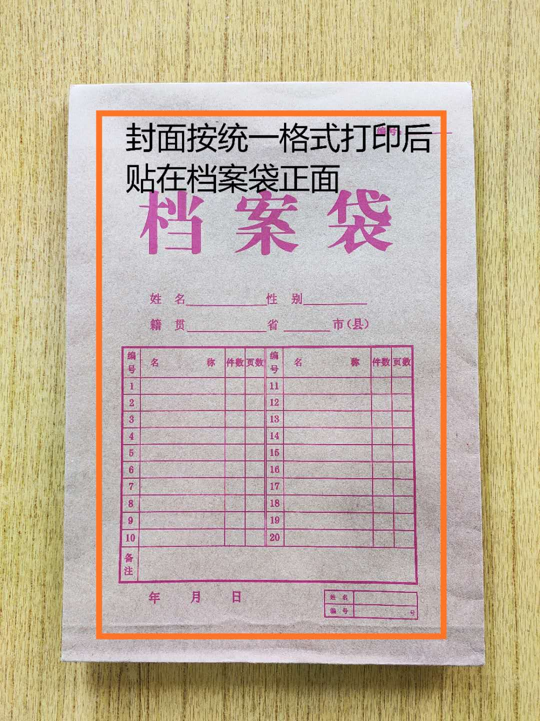

封条粘贴要求：密封条须贴在档案袋封口处，盖骑缝公章。

注意：下图仅供参考，密封条粘贴及盖章位置按需处理。

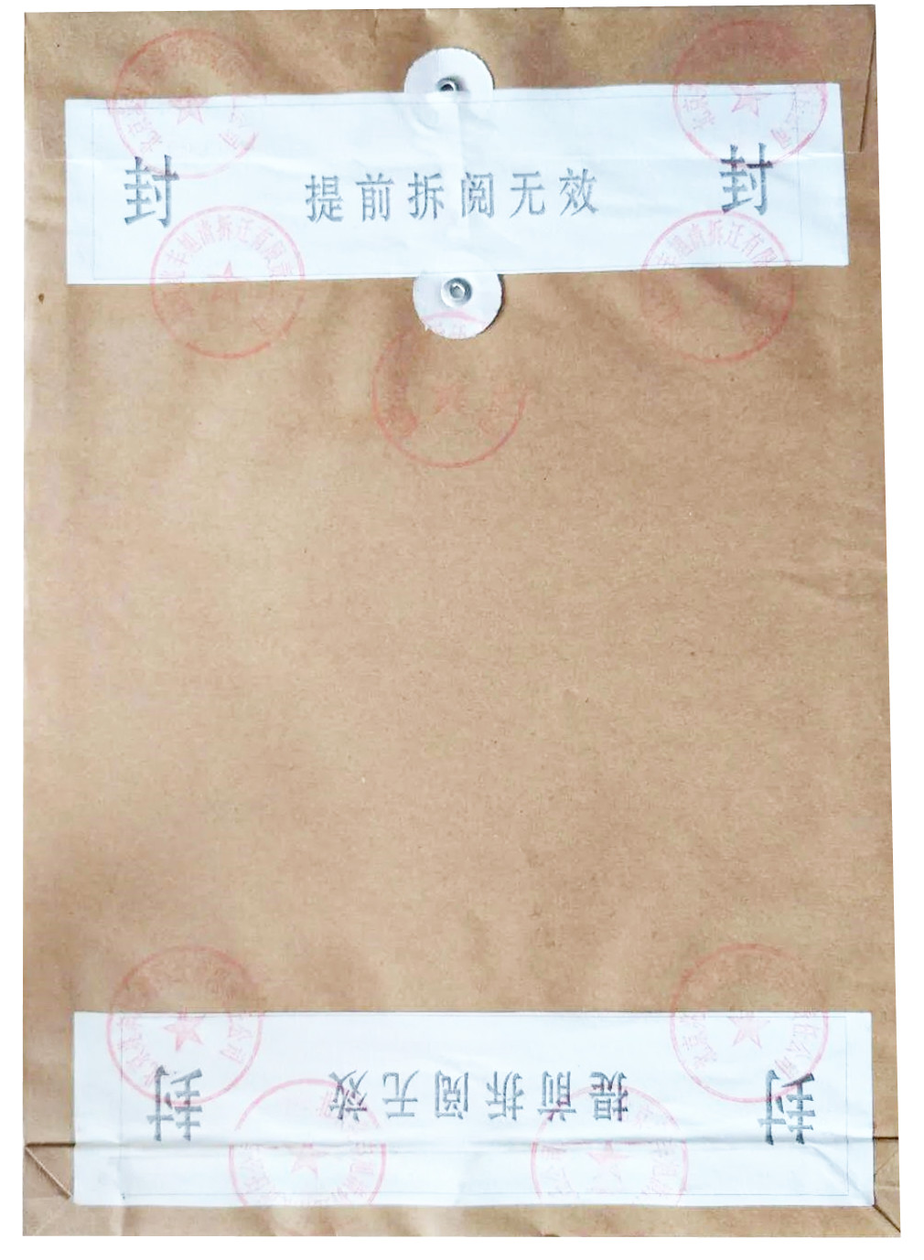

附件2：

**投标人资格声明函**

致：江门市技师学院

（投标人）郑重承诺：我单位在参与投标前已详细研究了本次招标的所有内容，包括澄清、修改文件（如果有）和所有已提供的参考资料以及有关附件，我单位完全明白并认为此招标没有倾向性，也不存在排斥潜在投标人的内容，我单位同意招标文件的相关条款，放弃对招标文件提出误解和质疑的一切权力。

我单位具备《中华人民共和国政府采购法》第二十二条规定的条件。

我单位作为法律、财务和运作上独立于采购人、采购代理机构的投标人，在此保证所提交的所有文件和全部说明是真实的和正确的。

我单位与其他投标人不存在单位负责人为同一人或者存在直接控股、管理关系。

如果本承诺与事实不符，我单位愿意无条件承担由此给本项目带来的一切后果(包括经济损失)。

投标人名称：（全称、盖章）

法定代表人（或经营者）或授权代表：（签字）

日期：　　年　　月　　日

附件3：

**无重大违法记录声明函**

致：江门市技师学院

（投标人）郑重承诺：我单位在参加政府采购活动前三年内在经营活动中没有重大违法记录（包括因违法经营受到刑事处罚或者责令停产停业、吊销许可证或者执照、较大数额罚款等行政处罚），无政府采购严重违法失信行为。

如果本承诺与事实不符，我单位愿意无条件承担由此给本项目带来的一切后果(包括经济损失)。

投标人名称：（全称、盖章）

法定代表人（或经营者）或授权代表：（签字）

日期：　　年　　月　　日

附件4：

**服务承诺书**

致：江门市技师学院

对于__________________项目（项目编号：__________________），我单位郑重承诺如中标/成交，我单位严格落实项目需求以下条款：(建议逐条复制项目需求相关条款原文)

1.

2.

3.

.........

特此承诺。

投标人名称：（全称、盖章）

法定代表人（或经营者）或授权代表：（签字）

日期：　　年　　月　　日

附件5：

**项目报价表**

|  |  |  |
| --- | --- | --- |
| 项目名称 | 保费投标报价  （元人民币） | 履行期限 |
| 江门市技师学院毕业生就业质量跟踪调查服务采购项目 | （小写金额） | 2025年9月15日前完成2025年当届毕业生就业质量评价报告及验收 |
| （大写金额） |

注：1.以上所有项目报价均包括本项目采购需求和投入使用的所有费用，包括但不限于材料、制作、运输、保险、税款、安装及后续保修期内的维修维护服务等费用。2.投标人不得对报价表的格式和内容进行修改，填表字迹清晰。

投标人代表签字及盖公章：

日期： 年 月 日